Gesamtschule Salzkotten
Sekundarstufen I und II
Städt. Gesamtschule der Stadt Salzkotten

Upsprunger Str. 65-67
33154 Salzkotten

Telefon: (05258) 974488 0
Telefax: (05258) 974488 19

www.gesask.de

Datum 25.03.2019

Förderverein der Gesamtschule Salzkotten e.V. - Upsprunger Str. 65-67- 33154 Salzkotten

Einladung zur Jahreshauptversammlung
des Fördervereins der Gesamtschule Salzkotten e.V.

Sehr geehrte Damen und Herren, liebe Mitglieder und Interessierte,

hiermit lade ich Sie herzlich zur Jahreshauptversammlung des Fördervereins der Gesamtschule Salzkotten e.V. ein.

Donnerstag, den 11.04.2019 um 20 Uhr in der Gesamtschule Salzkotten, Raum A 2116

Tagesordnung

- Begrüßung
- Protokoll der Mitgliederversammlung vom 06.06.2018
- Jahresbericht
- Kassenbericht
- Bericht der Kassenprüfer und Entlastung des Vorstands
- Neuwahl des Vorstandes (1./2. Vorsitzender; Kassierer und Schriftführer)
- Ausblick und Termine
- Verschiedenes

Über Ihre Teilnahme würde ich mich sehr freuen.

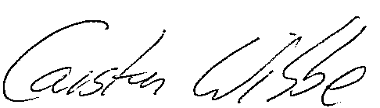
Mit freundlichen Grüßen
___________________________
1. Vorsitzender

